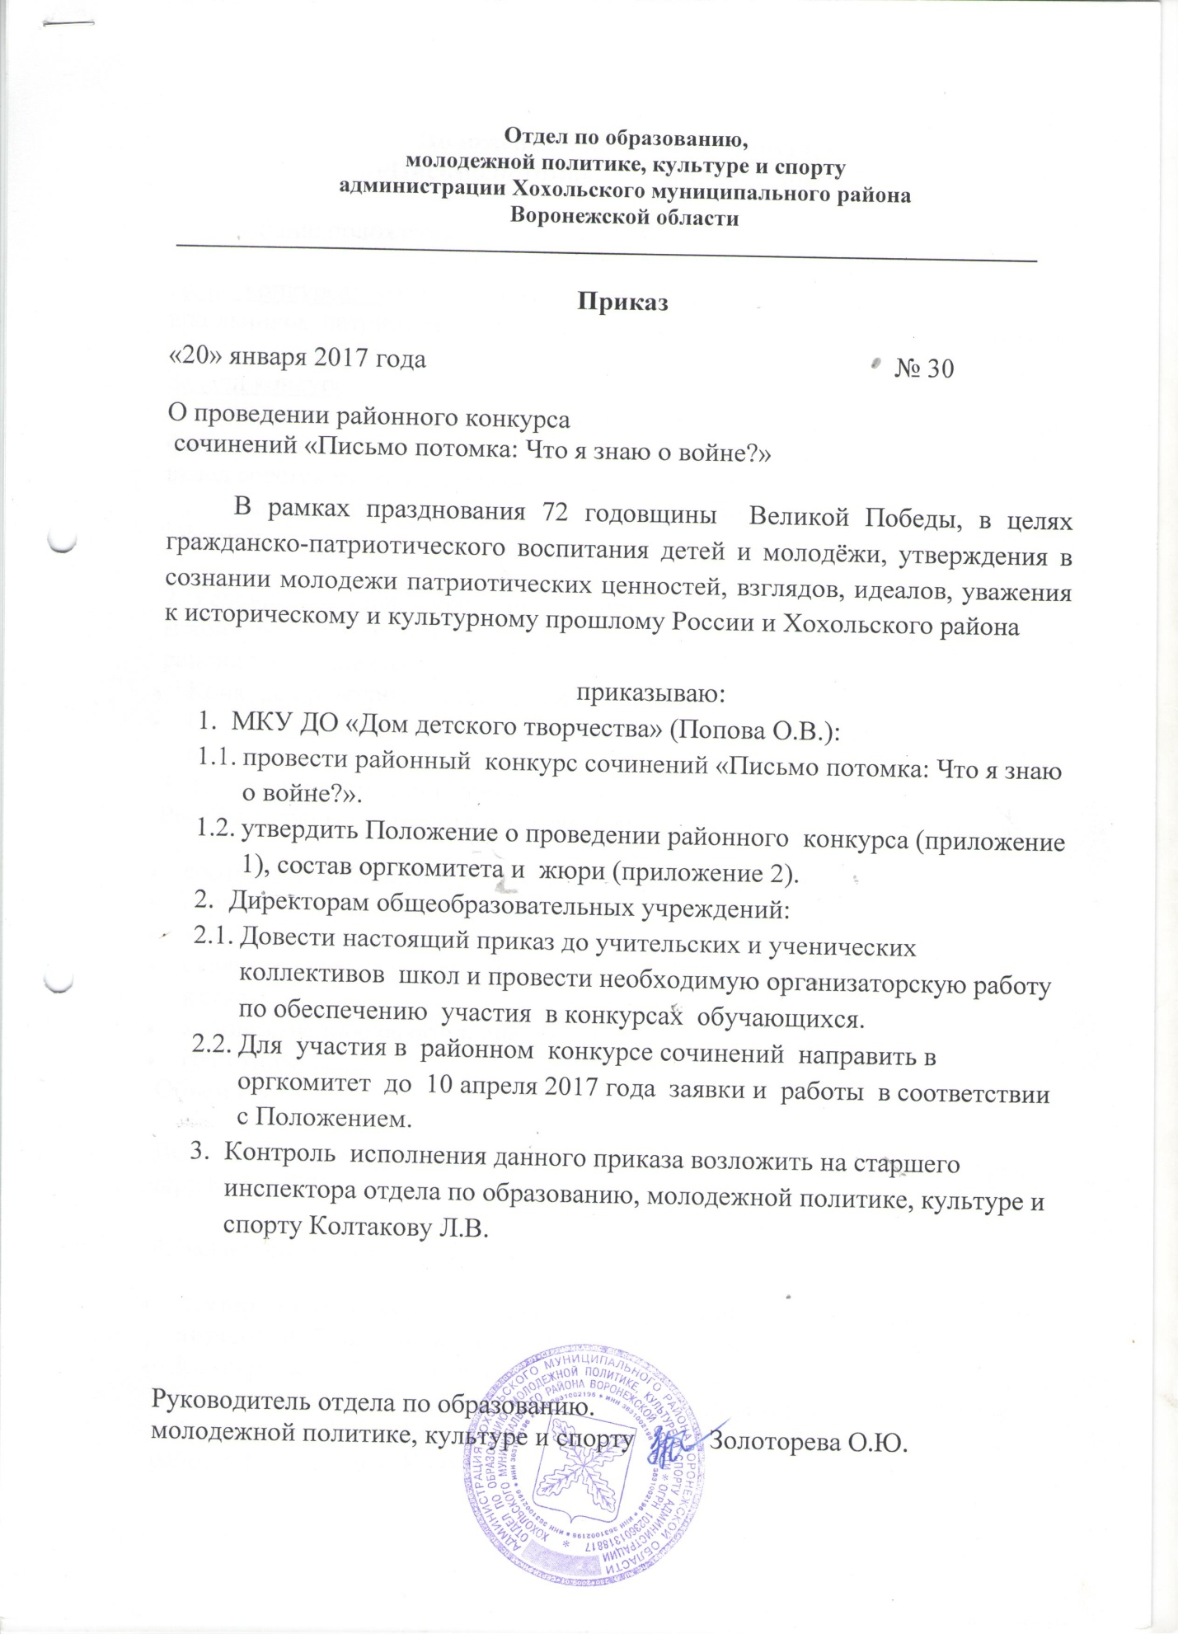

Приложение № 1

Положение о конкурсе сочинений

«Письмо потомка: Что я знаю о войне?»

- Общие положения:
Цель конкурса: развитие интереса к истории Отечества, воспитание у школьников патриотических чувств, увековечение памяти предков, павших за свободу и независимость Родины.
Задачи конкурса:
- стимулирование и поддержка интереса у обучающихся к изучению фактов и примеров воинской славы, исторических событий, отражающих вклад советского народа в победу над фашизмом;
- сохранение исторической памяти о героическом прошлом народа;
- формирование активной гражданской позиции подрастающего поколения.
2. Условия, порядок и сроки проведения конкурса:
В конкурсе принимают участие учащиеся общеобразовательных школ района 5 - 11 классов.
- Конкурс проводится с 25 января по 10 апреля 2017 года.
- На конкурс направляются работы, прошедшие конкурсный отбор в школах.
3. Требования к представленным работам.
Работы должны соответствовать заявленной теме, при этом учитываются:
- соответствие заявленной теме и глубина ее раскрытия;
- отражение личной позиции автора к предложенной теме
- владение художественными средствами языка;
- стилистическое единство творческой работы (соответствие формы и языка);
- художественное оформление работы;
- грамотность.
Объем работы до 3 страниц.
Все материалы представляются в печатном виде и электронных носителях, шрифт Times New Roman, размер 14.
4. Заявки на участие в конкурсе:
- Заявки на участие в конкурсе и работы учащихся принимаются до 10 апреля 2017 года, по адресу: МКУ ДО «Дом детского творчества»
- Конкурсные работы учащихся предоставляются по форме:
Фамилия, имя отчество ученика (полностью), год рождения, класс, школа, район (город). Фамилия, имя, отчество учителя (полностью). Название работы. Год издания. Контактные телефоны.
Заявки заверяются подписью директора школы и печатью, где обучается участник конкурса.
5. Подведение итогов
Состав жюри будет утвержден отдельным приказом отдела по образованию, молодежной политике, культуре и спорту.
6. Награждение
Участники конкурса, представившие лучшие работы, отмечаются дипломами.

Образец заявки

ФИО учащегося | ОУ, класс | Название работы | ФИО руководителя | Должность и место работы

Приложение № 2

Состав оргкомитета районного конкурса сочинений.

- Попова О.В. – директор МКУ ДО «Дом детского творчества»;
- Закандыкина О.В. – методист МКУ ДО «Дом детского творчества»;
- Ширинкина Н.Т. – педагог дополнительного образования МКУ ДО «Дом детского творчества»;

Состав жюри районного конкурса сочинений.

- Турищева Н. В. – руководитель общественной приемной губернатора Воронежской области А.В. Гордеева в Хохольском муниципальном районе.
- Новосёлова Н.А. - заместитель руководителя отдела по образованию, молодежной политике, культуре и спорту;
- Колтакова Л.В. – старший инспектор отдела по образованию, молодежной политике, культуре и спорту;
- Бодякина Т.Н. - педагог-организатор МКУ «Центр развития образования»;
- Кожевникова Е.А. – методист МКУ ДО «Дом детского творчества»;

